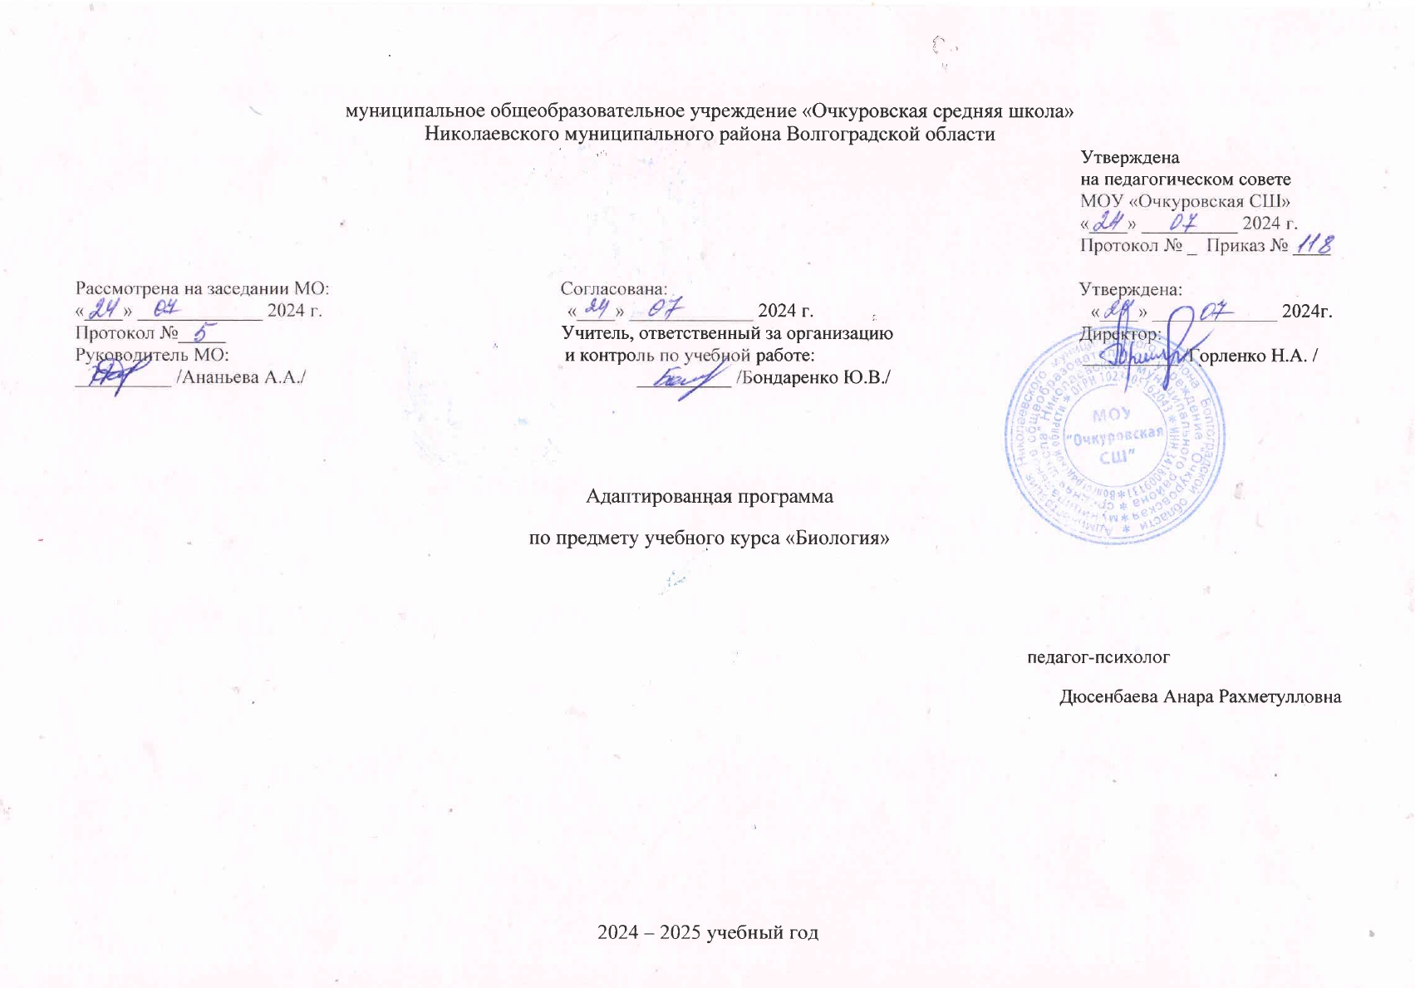

**Пояснительная записка**

Адаптированная рабочая программа по предмету «Биология» для обучающихся с умеренной умственной отсталостью 7 класс составлена в соответствии с приказом «Об утверждении Федерального государственного образовательного стандарта образования обучающихся с умственной отсталостью (интеллектуальными нарушениями) от 19 декабря 2014 г. №1599, программы специальных (коррекционных) образовательных учреждений VIII вида для 5-9 классов под редакцией В.В. Воронковой М.: Гуманитарный Издательский центр «Владос, учебного плана CОШ №3, филиала МАОУ «СОШ №2» на 2022-2023 учебный год. Рабочая программа ориентирована на использование учебника: З.А. Клепинина. Биология. Растения. Бактерии. Грибы. 7 класс: учебник для общеобразовательных организаций, реализующих адаптированные основные общеобразовательные программы. – М.: Просвещение.

**Место курса в учебном плане**

Согласно учебного плана на 2024-2025 учебный год предусмотрено обучение биологии в 7 классе в объеме 2 часов в неделю, 34 недели (68 часов в год).

Курс «Биологии» ставит своей целью: — освоение знаний о живой природе и присущих ей закономерностях; строении, жизнедеятельности и средообразующей роли живых организмов; первоначальное ознакомление с приемами выращивания некоторых растений (комнатных и на школьном участке) и ухода за ними; — развитие познавательного интереса, интеллектуальных и творческих способностей в процессе проведения наблюдений за живыми организмами, биологических экспериментов, работы с различными источниками информации; — овладение умениями применять биологические знания для объяснения процессов и явлений живой природы, жизнедеятельности собственного организма; использовать информацию о факторах здоровья и риска; проводить наблюдения за биологическими объектами и состоянием собственного организма.

**Содержание программы.**

**1. Введение.** Значение растений и их охрана.

**2. Общее знакомство с цветковыми растениями**. Общее понятие об органах цветкового растения (на примере растения, цветущего осенью): цветок, стебель, лист, корень.

**Цветение и плодоношение растений.** Строение цветка (на примере цветка вишни). Понятие о соцветиях (зонтик, колос, корзинка). Опыление цветков. Оплодотворение. Образование плодов и семян. Плоды сухие и сочные. Распространение плодов и семян.

**Семена растений**. Строение семени (на примере фасоли и пшеницы). Распространение семян. Условия, необходимые для прорастания семян. Определение всхожести семян. Правила заделки семян в почву.

Практическая работа: - определение всхожести семян. Демонстрация опытов: - условия, необходимые для прорастания семян. **Корни и корневые системы**. Разнообразие корней. Корневые системы (стержневая и мочковатая). Строение корня. Корневые волоски. Значение корня в жизни растения. Видоизменения корней (корнеплод и корнеклубень).

**Лист.** Внешнее строение листа (листовая пластинка, черешок). Жилкование. Листья простые и сложные. Значение листьев в жизни растения – образование из воды и углекислого газа органических питательных веществ в листьях на свету. Испарение воды листьями, значение этого явления. Дыхание растений. Листопад и его значение. Демонстрация опытов: - испарение воды листьями; - дыхание растений (поглощение листьями кислорода и выделение углекислого газа в темноте).

**Стебель**. Строение стебля на примере липы. Значение стебля в жизни растения – доставка воды и минеральных веществ от корня к другим органам растения и органических веществ от листьев к корню и другим органам. Разнообразие стеблей. Демонстрация опыта: - передвижение минеральных веществ и воды по древесине.

**Растение – целостный организм** (взаимосвязь всех органов всего растительного организма со средой обитания).

Лабораторные работы:

1. Органы цветкового растения.

2. Строение цветка.

3. Строение семени фасоли.

4. Строение зерновки пшеницы. Рассмотрение с помощью лупы: форма, окраска, величина.

Экскурсии: - в природу для ознакомления с цветками и соцветиями, с распространением плодов и семян (в начале сентября).

**3. Многообразие растительного мира.**

**Мхи**. Понятие о мхе как многолетнем растении. Места произрастания мхов. Торфяной мох и образование торфа.

**Папоротники.** Многолетние травянистые растения. Места произрастания папоротника.

**Голосеменные.** Сосна и ель – хвойные деревья. Отличие их от лиственных деревьев. Сравнение сосны и ели. Особенности их размножения. Использование древесины в народном хозяйстве.

**Покрытосеменные, цветковые.** Особенности строения (наличие цветков, плодов с семенами).

Экскурсии: - в лес (лесопарк) для ознакомления с особенностями грибов и растений осенью и весной.

**Цветковые растения**. Деление цветковых растений на однодольные (например, пшеница) и двудольные (например, фасоль). Характерные различия (строение семян, корневая система, жилкование листа).

**Однодольные растения**.

**Злаки.** Пшеница, рожь, ячмень, овес, кукуруза. Особенности внешнего строения (корневая система, стебель, листья, соцветия). Выращивание: посев, уход, уборка. Использование в народном хозяйстве. Преобладающая культура для данной местности. **Лилейные**. Лук, чеснок, лилия, тюльпан, ландыш. Общая характеристика (цветок, лист, луковица, корневище). Лук, чеснок – многолетние овощные растения. Выращивание: посев, уход, уборка. Использование человеком.

**Цветочно-декоративные** лилейные открытого и закрытого грунтов (хлорофитум, лилия, тюльпан).

Практическая работа: - перевалка и пересадка комнатных растений.

Лабораторная работа:

5. Строение луковицы. Двудольные растения.

**Пасленовые**. Картофель, томат (баклажан, перец – для южных районов), петуния, черный паслен, душистый табак. Лабораторная работа:

6. Строение клубня картофеля.

**Бобовые.** Горох (фасоль, соя – для южных районов). Бобы. Клевер, люпин – кормовые травы.

**Розоцветные.** Яблоня, груша, вишня, малина, шиповник, садовая земляника (персик, абрикос – для южных районов). **Биологические особенности растений сада**. Особенности размножения яблони, малины, земляники. Созревание плодов и ягод садовых растений, их уборка и использование. Сложноцветные. Подсолнечник. Ноготки, бархатцы – однолетние цветочные растения. Маргаритка – двулетнее растение. Георгин – многолетнее растение. Особенности внешнего строения сложноцветных. Агротехника выращивания подсолнечника. Использование человеком.

Практическая работа: - в саду, на школьном учебно-опытном участке; - вскапывание приствольных кругов;

Рыхление междурядий, прополка и другие работы в саду и на участке.

Экскурсия: - Весенние работы в саду.

**4. Бактерии**. Общее понятие. Значение в природе и жизни человека.

**5. Грибы**. Строение шляпочного гриба: плодовое тело, грибница. Грибы съедобные и ядовитые, их распознавание.

**Планируемые результаты.**

Освоение учебного предмета обеспечивает достижение обучающимися с умственной отсталостью двух видов результатов: личностных и предметных. В структуре планируемых результатов ведущее место принадлежит личностным результатам, поскольку именно они обеспечивают овладение комплексом социальных (жизненных) компетенций, необходимых для достижения основной цели современного образования ― введения обучающихся с умственной отсталостью в культуру, овладение ими социокультурным опытом. 10 Личностные результаты включают индивидуально личностные качества и социальные (жизненные) компетенции обучающегося, социально значимые ценностные установки. Личностные универсальные учебные действия

• Осознание необходимости охраны природы;

• Установление взаимосвязи между экологически грамотным поведением в природе и сохранением многообразия мира растений; • Формирование установки на безопасный здоровый образ жизни (соблюдать правила выполнения проведения простейших опытов по изучению растений, грибов, бактерий, правила поведения в природе и бережного отношения к растительному организму);

• Овладение правилами личной и общественной гигиены в повседневной жизни;

• Формирование эстетических потребностей (умение видеть красоту, гармонию окружающей природы);

• Формирование готовности к самостоятельной жизни;

• Развитие навыков сотрудничества со взрослыми и сверстниками в различных социальных ситуациях (в классе и на пришкольном участке);

• Владение навыками коммуникации и принятыми нормами социального взаимодействия при выполнении практических и лабораторных работ в классе и на пришкольном участке. Предметные результаты освоения адаптированной рабочей программы образования включают освоенные обучающимися знания и умения, специфичные для каждой предметной области, готовность их применения. Предметные результаты связаны с овладением обучающимися содержанием предмета «Биология» и характеризуют достижения обучающихся в усвоении знаний и умений, способность их применять в практической деятельности. Предметные результаты обучающихся с легкой умственной отсталостью (интеллектуальными нарушениями) не являются основным критерием при принятии решения о переводе обучающегося в следующий класс, но рассматриваются как одна из составляющих при оценке итоговых достижений. Программа определяет два уровня овладения предметными результатами: минимальный и достаточный. Минимальный уровень является обязательным для большинства обучающихся с умственной отсталостью (интеллектуальными нарушениями). Регулятивные универсальные учебные действия Обучающиеся научится: • принимать и сохранять учебную задачу;

• учитывать выделенные учителем ориентиры действия в новом учебном материале в сотрудничестве с учителем;

• планировать свое действие в соответствии с поставленной задачей и условиями ее реализации, в том числе во внутреннем плане; • учитывать правило в планировании и контроле способа решения; • осуществлять итоговый и пошаговый контроль по результату; 11

• воспринимать оценку учителя;

• различать способ и результат действия;

• оценивать правильность выполнения действия на уровне адекватной ретроспективной оценки;

• вносить необходимые коррективы в действие после его завершения на основе его оценки и учета характера сделанных ошибок. Обучающийся получит возможность научиться:

• в сотрудничестве с учителем ставить учебные задачи;

• проявлять познавательную инициативу в учебном сотрудничестве;

• учитывать выделенные учителем ориентиры действия в новом учебном материале;

• осуществлять контроль по результату и по способу действия, актуальный контроль на уровне произвольного внимания;

• оценивать правильность выполнения действия и вносить необходимые коррективы в исполнение как по ходу его реализации, так и в конце действия. Познавательные универсальные учебные действия Обучающийся научится:

• использовать знаково-символические средства, в том числе модели и схемы;

• строить коммуникативные отношения (вербальные, невербальные);

• осваивать лингвистические представления, необходимые для овладения на элементарном уровне устной и письменной речью; • ориентироваться на разнообразие способов решения задач;

• осуществлять анализ объектов с выделением существенных и несущественных признаков.

В преподавании предмета «Биология» используются следующие формы работы с обучающимися: - работа в малых группах, проектная работа, подготовка сообщений, рефератов;

- исследовательская деятельность, информационно-поисковая деятельность, выполнение лабораторных работ.

**Тематическое планирование**

|  |  |  |  |  |  |  |  |  |
| --- | --- | --- | --- | --- | --- | --- | --- | --- |
| **№** | **Тема урока** | | **Кол-во часов** | | **Планируемый результат** | **Дата** | | **Примечание** |
| **План** |  |
|  | **Введение** | | | | | | | |
| 1 | Разнообразие растений | | 1 | Развитие интереса к предмету; развитие памяти, переключение и распределение внимания.  Повышение уровня развития, концентрации, переключения внимания; развитие памяти. Излагает свой текст (устный и письменный); формулирует выводы из собственного текста; подбирает к тезисам соответствующие примеры, факты, аргументы; пользуется первоисточниками (делает ссылки, цитирует).  Развитие навыков самостоятельной работы | |  |  |  |
| 2 | Значение растений | | 1 |  |  |  |
| 3 | Охрана растений | | 1 |  |  |  |
| **Общее знакомство с цветковыми растениями** | | | | | | | | |
| 4 | Строение растения. Лаб.раб.№1 «Строение цветкового растения. | | 1 | Развитие и коррекция устной и письменной речи. Повышение уровня развития, концентрации, переключения внимания; развитие памяти. Умение анализировать. Формирование навыков работы с новой информацией. Повышение уровня развития, концентрации, переключения внимания; развитие памяти. Излагает свой текст (устный и письменный); формулирует выводы из собственного текста. Развитие наглядно – образного, логического мышления. Развитие навыков самостоятельной работы. Обогащение словарного запаса. Развитие и коррекция устной и письменной речи. Повышение уровня развития, концентрации, переключения внимания; развитие памяти. | |  |  |  |
| 5 | Строение цветка. Лаб.раб.№2 «Строение цветка» | | 1 |  |  |  |
| 6 | Виды соцветий | | 1 |  |  |  |
| 7 | Опыление цветков | | 1 |  |  |  |
| 8 | Разнообразие плодов | | 1 |  |  |  |
| 9 | Распространение плодов и семян | | 1 |  |  |  |
| 10 | Внешний вид и строение семени фасоли. Лаб.раб.№3 «Строение семени фасоли» | | 1 |  |  |  |
| 11 | Условия прорастания семян | | 1 |  |  |  |
| 12 | Определение всхожести семян | | 1 |  |  |  |
| 13 | Виды корней. Корневые системы | | 1 |  |  |  |
| 14 | Значение корня. Видоизменения корней | | 1 |  |  |  |
| 15 | Внешнее строение листа. Простые и сложные листья. | | 1 |  |  |  |
| 16 | Образование органических веществ в растении. | | 1 |  |  |  |
| 17 | Испарение воды листьями | | 1 |  |  |  |
| 18 | Дыхание растений | | 1 |  | |  |  |  |
| 19 | Листопад и его значение | | 1 |  |  |  |
| 29 | Строение стебля. Значение стебля в жизни растения | | 1 |  |  |  |
| 20 | Разнообразие стеблей. | | 1 |  |  |  |
| 21 | Взаимосвязь частей растения . Связь растения со средой обитания | | 1 |  |  |  |
| **Многообразие растительного мира** | | | |  | |  | | |
| 22 | Деление растений на группы | | 1 | Развитие и коррекция устной и письменной речи. Повышение уровня развития, концентрации, переключения внимания; развитие памяти. Умение анализировать. Формирование навыков работы с новой информацией. Повышение уровня развития, концентрации, переключения внимания; развитие памяти. Излагает свой текст (устный и письменный); формулирует выводы из собственного текста; подбирает к тезисам соответствующие примеры, факты, аргументы; пользуется первоисточниками (делает ссылки, цитирует).  Развитие наглядно – образного, логического мышления. Развитие навыков самостоятельной работы. Обогащение словарного запаса. Развитие и коррекция устной и письменной речи. Повышение уровня развития, концентрации, переключения внимания; развитие памяти. | |  |  |  |
| 23 | Мхи | | 1 |  |  |  |
| 34 | Папоротники | | 1 |  |  |  |
| 25 | Однодольные покрытосеменные растения | | 1 |  |  |  |
| 26 | Злаковых. Общие признаки злаковых | | **1** |  | | |  | |
| 27 | Выращивание зерновых | | 1 |  | |  |  |  |
| 28 | Использование злаков в народном хозяйстве | | 1 |  |  |  |
| 29 | Лилейные. Общие признаки лилейные | | 1 |  |  |  |
| 30 | Цветочно -декоротивные лилейные | | 1 |  |  |  |
| 31 | Овощные лилейные | | 1 |  |  |  |
| 32 | Дикорастущие лилейные. Ландыш | | 1 |  |  |  |
| 33 | Двудолевые покрытосеменные растения. Паслёновые. Общие признаки паслёновых. | | 1 |  |  |  |
| 34 | Дикорастущие паслёновые. Паслён. | | 1 |  |  |  |
| 35 | Овощные и технические паслёновые. Картофель. | | 1 |  |  |  |
| 36 | Овощные паслёновые. Томат. | | 1 |  |  |  |
| 37 | Овощные паслёновые. Баклажан и перец. | | 1 |  |  |  |
| 38 | Цветочно-декоротивные паслёновые. | | 1 |  |  |  |
| 39 | Бобовые. Общие признаки бобовых. | | 1 |  |  |  |
| 40 | Пищевые бобовые растения. | | 1 |  | |  |  |  |
| 41 | Фасоль и соя – южные бобовые культуры. | |  |  |  |  |
| 42 | Кормовые бобовые растения | | 1 |  |  |  |
| 43 | Розоцветные. Общие признаки розоцветных. | | 1 |  |  |  |
| 44 | Шиповник – растение группы розоцветных. | | 1 |  |  |  |
| 45 | Плодово-ягодные розоцветные. Яблоня. | |  |  | | | | |
| 46 | Плодово-ягодные розоцветные. Груша. | | 1 |  | |  |  |  |
| 47 | Плодово-ягодные розоцветные. Малина. | | 1 |  | |  |  |  |
| 48 | Плодово-ягодные розоцветные. Земляника. | | 1 |  |  |  |
| 49 | Персик и абрикос – южные плодовые розоцветные культуры. | | 1 |  |  |  |
| 50 | Сложноцветные. Общие признаки сложноцветных. | | 1 |  |  |  |
| 51 | Пищевые сложноцветные растения. Подсолнечник. | | 1 |  |  |  |
| 52 | Календула и бархатцы – однолетние цветочно – декоративные сложноцветные. | | 1 |  |  |  |
| 53 | Маргаритка и георгин – многолетние цветочно-декоративные сложноцветные. | | 1 |  |  |  |
| 54 | Уход за комнатными растениями. | | 1 |  |  |  |
| 55 | Перевалка комнатных растений. | | 1 |  |  |  |
| 56 | Пересадка комнатных растений. | | 1 |  |  |  |
| 57 | Осенние работы в саду и на учебно-опытном участке. | | 1 |  |  |  |
| 58 | Осенняя перекопка почвы. | | 1 |  |  |  |
| 59 | Обработка почвы в приствольных кругах плодового дерева. | | 1 |  |  |  |
| 60 | Подготовка сада к зиме. | | 1 |  |  |  |
| 61 | Весенний уход за садом. | | 1 |  |  |  |
| 62 | Весенняя обработка почвы | |  |  | |  |  |  |
| 63 | Уход за посевами и посадками. | | 1 |  | |  |  |  |
| **Растение – живой организм.** | | | | | | | | |
| 64 | | Бактерии. | 1 | Развитие наглядно – образного, логического мышления. Развитие навыков самостоятельной работы. Обогащение словарного запаса формирование навыков и приемов работы с новой информацией (анализ, отбор) Развитие и коррекция устной и письменной речи. Излагает свой текст (устный и письменный); формулирует выводы из собственного текста; подбирает к тезисам соответствующие примеры, факты. Развитие наглядно – образного, логического мышления. Развитие навыков самостоятельной работы. Обогащение словарного запаса. | |  |  |  |
| 65 | | Грибы. | 1 |  |  |  |
| 66 | | Строение грибов. | 1 |  |  |  |
| 67 | | Съедобные и несъедобные грибы. Ядовитые грибы. | 1 |  |  |  |
| 68 | | Обобщение пройденного материала | 1 |  |  |  |
| **\** | | | |